Mall GmbH
Hüfinger Str. 39-45
78166 Donaueschingen
Deutschland

Markus Böll
Pressesprecher
Telefon: +49 771 8005-131
Telefax: +49 771 8005-3131
markus.boell@mall.info

Dr. Christine Scheib
Presseabteilung
Telefon: +49 771 8005-133
Telefax: +49 771 8005-3133
christine.scheib@mall.info

7. April 2020
Fugenloser Ovalbehälter ergänzt Produktprogramm

Mall-Pelletspeicher – jetzt auch oval und mit 30 m³
Den Pelletspeicher ThermoPel von Mall gibt es jetzt auch im monolithischen Ovalbehälter mit 30 m³ Nutzvolumen und Platz für ca. 19,5 Tonnen Holzpellets. Der ThermoPel 30000 ergänzt damit das Produktprogramm im Unternehmensbereich Neue Energien und füllt die Lücke zwischen den bewährten Rundbehältern, die bis zu 14 Tonnen Pellets lagern können, und den zweiteiligen Großbehältern mit 30 bis 40 Tonnen Pelletsfüllgewicht.
Pelletspeicher von Mall gibt es in verschiedenen Größen, abgestimmt auf den Energiebedarf von Heizungsanlagen in Ein- und Mehrfamilienhäusern, Gewerbeimmobilien, öffentlichen Einrichtungen oder Industrie. Sie haben ein Lagervolumen von 6,5 bis 60 m³ und können bis zu 40 Tonnen Holzpellets aufnehmen. Der neue monolithische Ovalbehälter eignet sich für bis zu 100 kW Heizleistung, ist kompatibel zu den Heizkesseln vieler Hersteller und arbeitet mit dem bewährten Entnahmesystem Maulwurf 6000 – E3. Durch seine optimierte Geometrie kann der 2,48 m breite und 2,60 m hohe Ovalbehälter mit gewöhnlichen Straßen-LKWs ohne Überbreite transportiert und auch bei schmalen Grundstücksverhältnissen eingebaut werden. Mit Abdeckplatte und erforderlicher Überdeckung hat der neue Pelletspeicher eine Gesamttiefe von 3,30 m.
1.332 Zeichen (mit Leerzeichen)

Fugenloser Ovalbehälter ergänzt Produktprogramm

Mall-Pelletspeicher – jetzt auch oval und mit 30 m³
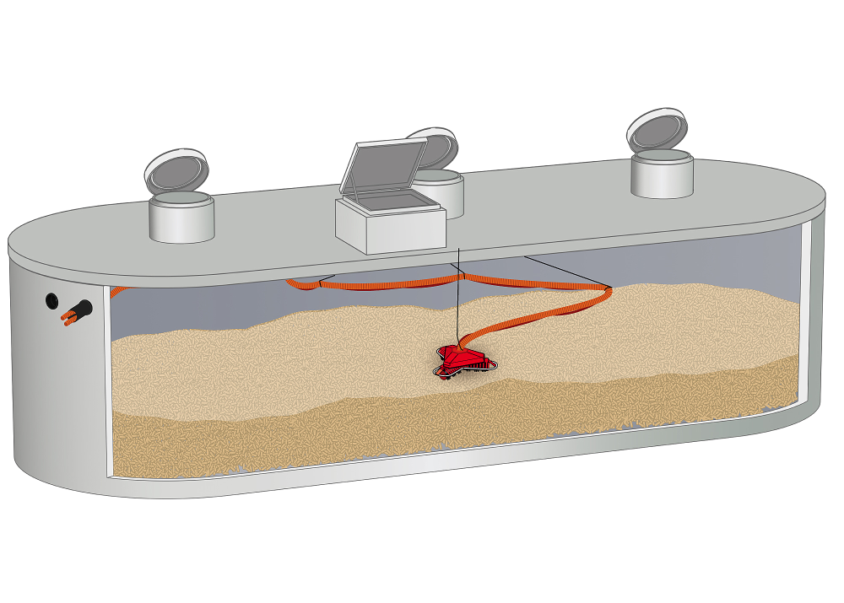

Bildunterschrift: Das pneumatische Entnahmesystem Maulwurf 6000 – E3 bewegt sich auf den Pellets und versorgt den Heizkessel im Gebäude mit Brennstoff. (Mall GmbH)

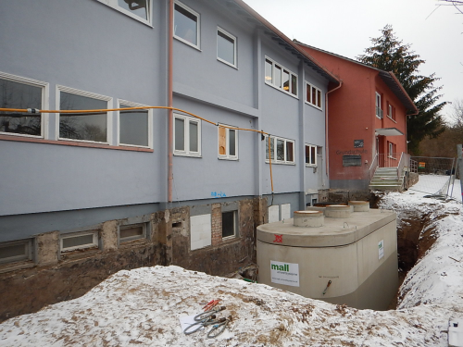

Bildunterschrift: In Niedereschach bei Villingen-Schwenningen versorgt der neue Pelletspeicher die Heizzentrale von Grundschule, Kindergarten und Mehrzweckhalle. (Mall GmbH)

Fugenloser Ovalbehälter ergänzt Produktprogramm

Mall-Pelletspeicher – jetzt auch oval und mit 30 m³

Pressemitteilung und Abbildungen sind online unter www.mall.info/aktuelle-pressemitteilungen abrufbar. Weitere Informationen zur Mall-Produktpalette gibt es unter www.mall.info.

Belegexemplar erbeten an :
Mall GmbH
Markus Böll
Hüfinger Straße 39-45
78166 Donaueschingen
Deutschland

Über Mall
Mall bietet Systemlösungen für die Regenwasserbewirtschaftung, Abscheider, Kläranlagen, Pumpstationen, Pelletlager und Solarthermie. 490 Mitarbeiter erwirtschafteten 2019 einen Umsatz von 84 Mio. Euro.

